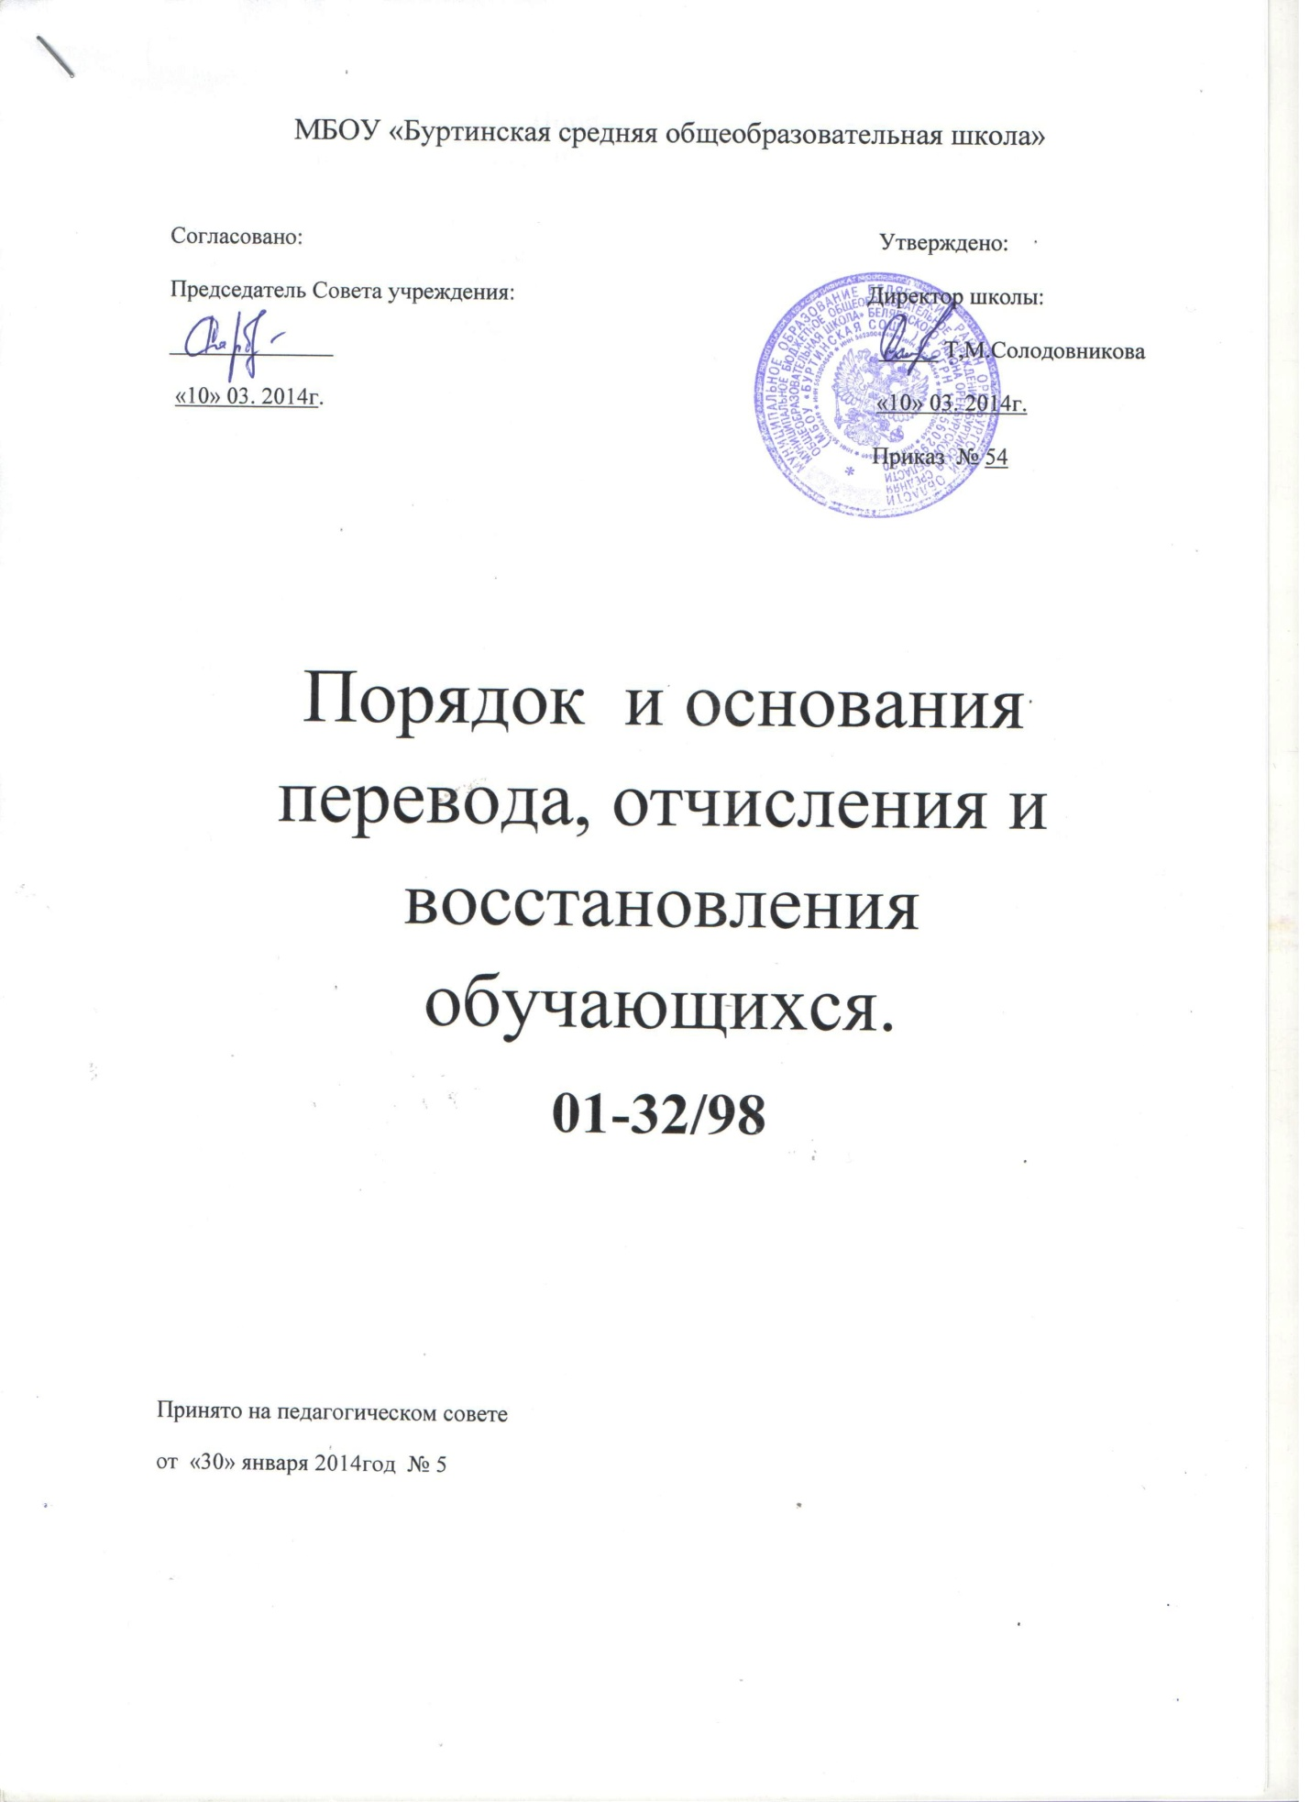
Порядок и основания
перевода, отчисления и восстановления обучающихся

1. Общие положения
1. Настоящий порядок разработан в соответствии с пунктом 2 статьи 30, со статьями 43,58,61,62 Федерального закона от 29.12.2012 № 273-ФЗ «Об образовании в Российской Федерации», на основании Устава организации.
2. Настоящий локальный акт регламентирует порядок и основания перевода, отчисления и восстановления обучающихся.
2. Перевод обучающихся.
2.1.Обучающиеся, освоившие в полном объеме образовательную программу учебного года, по решению педагогического совета, переводятся в следующий класс приказом директора.
2.2. Обучающиеся, на ступенях начального общего, основного общего образования, не прошедшие промежуточной аттестации по уважительным причинам или имеющие академическую задолженность, переводятся в следующий класс условно.
2.3.Обучающиеся обязаны ликвидировать академическую задолженность в пределах одного года с момента её образования. Учреждение обязано создать условия обучающимся для ликвидации этой задолженности и обеспечить контроль за своевременностью ее ликвидации.
2.4. Аттестация обучающегося, условно переведённого в следующий класс, по соответствующему учебному предмету проводится по заявлению родителей (законных представителей) и по мере готовности обучающегося в течение учебного года.
Форма аттестации определяется аттестационной комиссией, состав которой утверждается руководителем организации в количестве не менее двух учителей соответствующего профиля. При положительном результате аттестации педагогический совет принимает решение о переводе обучающегося в класс, в который он был переведён условно. При отрицательном результате аттестации руководитель организации вправе по заявлению родителей (законных представителей) обучающегося назначить повторную аттестацию. В случае если обучающийся, условно переведённый в следующий класс, не ликвидирует в течение учебного года академическую задолженность по предмету, он не может быть переведён в следующий класс.
2.5.Обучающиеся по образовательным программам начального общего, основного общего, не освоившие образовательной программы учебного года и имеющие академическую задолженность по двум и более предметам или условно переведенные в следующий класс и не ликвидировавшие академической задолженности по одному предмету, по усмотрению родителей (законных представителей) оставляются на повторное обучение, переводятся на обучение по адаптированным образовательным программам в соответствии с рекомендациями психолого-медико-педагогической комиссии либо на обучение по индивидуальному учебному плану.
2.6. Решение Педагогического совета Школы в отношении обучающихся, оставленных на повторное обучение, доводится до сведения родителей (законных представителей) классным руководителем.
2.7. Обучающиеся по образовательным программам начального общего, основного общего и среднего общего образования в форме семейного образования, не ликвидировавшие в установленные сроки академической задолженности, продолжают получать образование в образовательной организации.
3. Отчисление обучающихся
3.1. Отчисление обучающихся из образовательной организации допускается в случае:
3.1.1. На основании решения Педагогического совета Школы все обучающиеся 9 классов, успешно прошедшие государственную (итоговую) аттестацию и получившие документ государственного образца об основном общем образовании, а также не завершившие основного общего образования, не прошедшие государственную (итоговую) аттестацию и получившие справку об обучении в образовательном учреждении установленного образца.
3.1.2.На основании решения суда или других уполномоченных органов - обучающиеся, направленные в специальные школы (реабилитационные центры) для детей с общественно опасным поведением.
3.1.3.На основании заявления родителей (законных представителей) и справки из общеобразовательного учреждения - обучающиеся 1-9 классов, переходящие в другие образовательные учреждения.
Перевод детей-сирот и детей, оставшихся без попечения родителей, из Школы в другое образовательное учреждение, либо изменение формы обучения до получения ими общего образования производится приказом директора Школы с согласия органов опеки и попечительства по заявлению законных представителей обучающегося.
3.2. По согласию родителей (законных представителей), комиссии по делам несовершеннолетних и защите их прав Беляевского района, Отдела образования опеки и попечительства обучающийся, достигший возраста пятнадцати лет, может оставить Школу до получения общего образования.
3.3. Исключению из Школы подлежат на основании решения Педагогического совета Школы обучающиеся, достигшие пятнадцатилетнего возраста, за совершенные неоднократно грубые нарушения настоящего Устава. Грубым считается нарушение, которое повлекло, или реально могло повлечь за собой тяжкие последствия в виде: причинения вреда жизни и здоровью лицам, находящимся в Школе или на её территории, или за её пределами в период проведения учебно - воспитательных мероприятий, повреждения имущества Школы и (или) участников образовательного процесса, нанесения побоев, совершения кражи, истязания животных, дезорганизации работы Школы как образовательного учреждения или мероприятий, проводимых по её инициативе.
Исключение обучающегося применяется, если меры воспитательного характера не дали результата и дальнейшее пребывание обучающегося в Школе оказывает отрицательное влияние на других обучающихся, нарушает их права и права работников Школы, а так же нормальное функционирование Школы.
Решение об отчислении несовершеннолетнего обучающегося, достигшего возраста пятнадцати лет и не получившего основного общего образования, как мера дисциплинарного взыскания принимается с учетом мнения его родителей (законных представителей) и с согласия комиссии по делам несовершеннолетних и защите их прав. Решение об исключении детей-сирот и детей, оставшихся без попечения родителей, принимается с согласия комиссии по делам несовершеннолетних и защите их прав и органа опеки и попечительства.
Школа незамедлительно обязана проинформировать об отчислении несовершеннолетнего обучающегося из Школы органам местного самоуправления, осуществляющей управление в сфере образования, родителям (законным представителем) и Учредителю.
3.4. Основаниями для рассмотрения вопроса об отчислении обучающегося из Школы, являются приказы директора Школы в отношении несовершеннолетнего за грубые нарушения настоящего Устава, Правил поведения обучающихся (не менее двух за учебный год).
3.5. Обучающийся, родители (законные представители) несовершеннолетнего обучающегося вправе обжаловать в комиссию по урегулированию споров между участниками образовательных отношений меры дисциплинарного взыскания и их применение к обучающемуся.
4.Восстановление обучающихся.

1.Лицо отчисленное из образовательной организации по инициативе обучающегося до завершения освоения основной образовательной программы, имеет право на восстановление для обучения в этой организации в течении пяти лет после отчисления из нее при наличии в ней свободных мест и с сохранением прежних условий обучения, но не ранее завершения учебного года, в котором указанное лицо было отчислено.

